Oficio 004/2023
Asunto: Informe Anual de Actividades 2022
El Naranjo, S.L.P. a 12 de enero de 2023

Sistema Integral de el Naranjo de Agua Potable, Alcantarillado y Saneamiento

INFORME DE ACTIVIDADES ENERO-DICIEMBRE 2022

El día 4 de noviembre del 2021, y por acuerdo de acta de asamblea de Junta de Gobierno, protocolizada ante notario público, se otorga el nombramiento como Director General y representante legal del organismo SINAPAS a la Ing. Gabriela Moctezuma Jiménez, responsable de promover y realizar las actividades llevadas a cabo en la administración 2021-2024, Teniendo como prioridad la transparencia en la rendición de cuentas, al órgano de fiscalización de recursos públicos del estado de San Luis Potosí.
Por lo anterior expuesto, se pone a disposición el presente informe con las actividades llevadas a cabo de manera detallada, con el fin de informar, y cumplir la misión de servir de manera honesta, eficiente y transparente a los usuarios del servicio del agua, y a la población en general, por considerarse de carácter público, la información que aquí se presenta.

INFORME DE ACTIVIDADES POR DEPARTAMENTO

1.0 DEPARTAMENTO DE OPERACIÓN
En el Organismo Operador de Agua SINAPAS, debemos cumplir con la demanda de reportes presentados por los Usuarios.

DESGLOSE DE ACTIVIDADES REALIADAS DE ENERO-DICIEMBRE 2022

TIPO DE REPORTE REALIZADO | CANTIDAD
CONEXIÓN DE CONTRATO NUEVO DE AGUA | 40
CONEXION DE TOMA DE DESCARGA DE DRENAJE | 27
RECONEXION DE SERVICIO DE AGUA | 287
REPARACION DE FUGA DE AGUA | 251
INSTALACION DE MICROMEDIDOR | 127
CORTES DE SERVICIO DE AGUA | 321
MANTENIMIENTO DE DRENAJE | 93
MANTENIMIENTO DE LINEAS DE CONDUCCION DE AGUA | 335
MANTENIMIENTO DE MEDIDOR | 167

Trabajos de campo que se realizaron en el área operativa, por el equipo de SINAPAS

• EL día 24 de Enero, se realizó entre otros trabajos un desazolve de drenaje muy grande. En la colonia las Brisas.
• El día 26 de Enero se tuvo una visita por parte de la COEPRIS, realizando los niveles de cloración del agua de acuerdo a la NORMA NOM-127 Donde indica el rango de 0.2 a 1.5. la COEPRIS tomo varias muestras contemplando los lugares más retirados. Nos encontramos en 1.0 Cumpliendo con la norma.
• El día 25 de Enero, se tuvo UN EVENTO de EN EL AREA DE LAS BOMBAS se mandó realizar la reparación y rehabilitación de una motobomba de 50 HP. Que se encontraba en el abandono total desde hace más de 15 años, SINAPAS hizo un gran esfuerzo en la reparación y rehabilitación. Se realizó un evento con el presidente RAFAEL OLVERA TORRES.
• El día 22 de febrero, se realizó una limpieza de las líneas de la cascada de la Col. Agrícola El Meco, mismas que abastecen al poblado El Colorado.
• El día 04 de marzo, se recibió en las instalaciones de la Planta Tratadora de Aguas Residuales, al personal de la Comisión Estatal del Agua. La directora del Organismo Operador SINAPAS dio a conocer que la planta no está funcionando, teniendo como objetivo la rehabilitación de la misma.
•El día 12 de abril, se comenzó a realizar la limpieza del cárcamo y la reparación de la motobomba, debido a una falla. Además, se realizó también el desazolve de las líneas de agua del área de bombeo.
•En el mes de abril se realizó el sondeo de las líneas de conducción de agua en diferentes puntos de la cabecera municipal, entre la Av. Jorge Pasquel de la Col. San Francisco y Av. Jorge Pasquel de la Col. Plan de San Luis.
•El día 18 de Mayo el área operativa realizo un ajuste de cuchillas y transformador para poder combatir la variación de voltaje en el tablero de control de las bombas de SINAPAS.
•Se realizaron modificaciones y mejoras en las instalaciones de la caceta de cloración para dar cumplimiento a las indicaciones por parte de la COEPRIS.
•El día 24 de mayo se realizó limpieza en las tuberías de las líneas principales de Poblado El Colorado, Las Granjas y Col. Esperanza Norte.
•Instalación de una Bomba HP al igual que una válvula de 6" para clasificar el agua hacia la Col. Esperanza Norte en el mes de mayo 2022.
•El día 02 de Junio el área operativa realizo una ampliación de la línea de agua en la Calle Blas Escontría entre Emiliano Zapata y Julián de los Reyes, de un total de 250 metros lineales de tubería de 3”.
•El día 03 de Junio, se realizó poda de árboles para despejar líneas de alta tensión de CFE en el área de bombas; con el apoyo de Protección Civil del H. Ayuntamiento, además se realizó limpieza de la tubería principal en el área de bombas.
•Los días 07, 08, 09 y 10 de Junio se realizó mantenimiento de la tubería principal de las líneas que abastecen el Poblado El Colorado, Fraccionamiento Las Granjas, Fraccionamiento La Presa.
•El 09 de Junio el área operativa de SINAPAS, realizó la reparación de una fuga de la línea principal de la Col. Esperanza Norte.
•Se realizó un sondeo de la línea principal de la Col. El Naranjito.
•El día 18 de Julio el área operativa realizo una ampliación de la línea de agua en la Calle Miguel Barragán, Col. Esperanza Norte, de un total de 48 metros lineales de tubería de 6”.
•En el mes de Agosto, SINAPAS realizó la limpieza de la tubería de conducción de agua, en la Av. Hidalgo. Esta línea abastece las Colonias Margaritas, La Bahía, La Encantada y La Cabaña.

•En el mes de Septiembre, el área operativa de SINAPAS realizó la limpieza de la tubería de drenaje de la Av. Jorge Pasquel esquina con Av. Hidalgo de la Zona Centro, debido a que se encontraba saturada.
•Se dio atención a los reportes de drenajes tapados, debido a las lluvias este tipo de reportes incrementan significativamente ya que los usuarios avientan basuras y desechos a los registros y alcantarillas, taponeando la línea principal de drenaje.
•En el mes de Octubre se realizo una limpieza de la tubería de drenaje de la Av. Jorge Pasquel Esq. 20 de Noviembre, Zona Centro.
•Personal del área operativa asistió al curso “Disminución de Fugas en el Sistema de Agua Potable”, impartido por la Escuela del Agua y convocado por la Comisión Estatal del Agua, en el mes de octubre 2022.
•En el mes de noviembre se trabajó en la limpieza del tubo general de drenaje de la Av. Fidel Velázquez, debido a taponamientos que obstruían el flujo de las descargas.
•SINAPAS trabajo en el mes de noviembre en la limpieza del canal que abastece el área de bombas, en coordinación con el comité del ej El Sabinito.
•Se emprendieron acciones en el área de bombas para poder abastecer de agua a la población, en tanto que se realizan los trabajos de limpieza de canal en el Ejido El Sabinito.
•Se realizaron trabajos de mantenimiento en el área de bombeo, debido a un daño en la flecha de la Bomba Vertical de 75HP, por un tronco atorado dentro de la misma.
•Se realizó el cambio de interruptor en el centro de carga del tablero que controla la operación de las bombas de SINAPAS.

2.0 ADMINISTRACION Y FINANZAS

En el área de administración y finanzas el presupuesto ejercido se apegó a las normas y lineamientos establecidos en la Ley de Contabilidad Gubernamental y el CONAC.
Los recursos públicos que recauda el sistema, son utilizados en el mejoramiento de la eficiencia del Organismo Operador, y cubrieron satisfactoriamente el gasto corriente; nominas, pago de prestaciones, gastos de energía eléctrica del equipo de bombeo, oficinas y tanque elevado. Se permitió la ampliación de la infraestructura hidráulica de agua y de drenaje en algunas calles de la cabecera municipal. Así como la rehabilitación de los equipos de bombeo, para garantizar el abastecimiento de agua a la población.
Se elaboraron, y presentaron en tiempo y forma, los presupuestos de ingresos y egresos, para el ejercicio fiscal anual 2022., se realizaron ampliaciones presupuestales en algunos conceptos de ingresos; y estos recursos adicionales que se captaron nos ayudaron a terminar el ejercicio con finanzas sanas.
Es importante señalar que el rubro de ingresos rebasamos la meta de recaudación gracias a la estrategia de recuperación de cartera vencida que se implemento durante el ejercicio fiscal 2022.
Se presenta el estado financiero actual, con el desglose de sus cuentas de ingresos y egresos para efectos de informe.

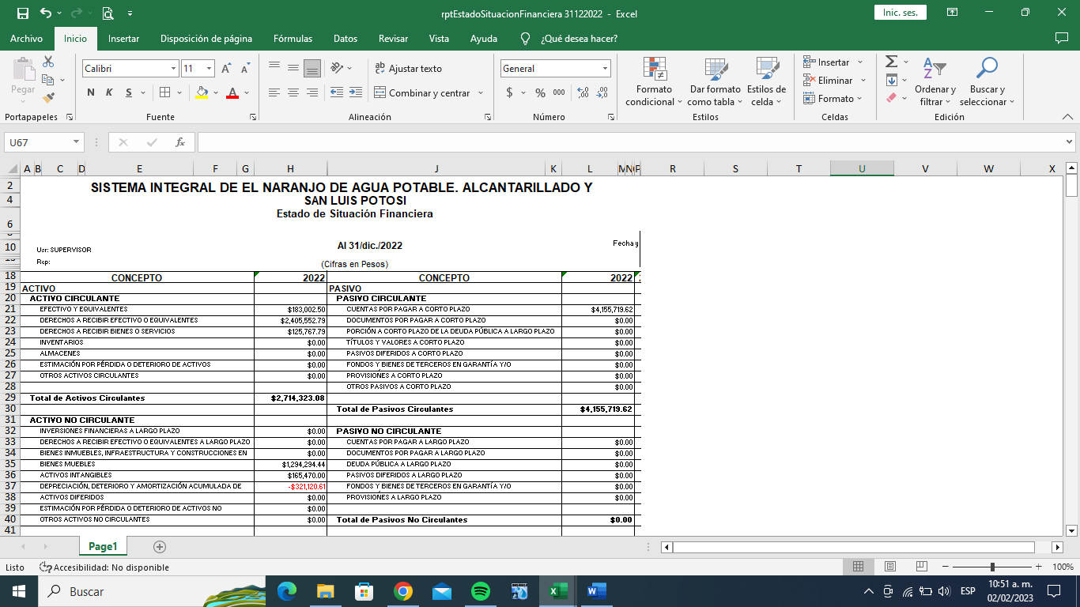
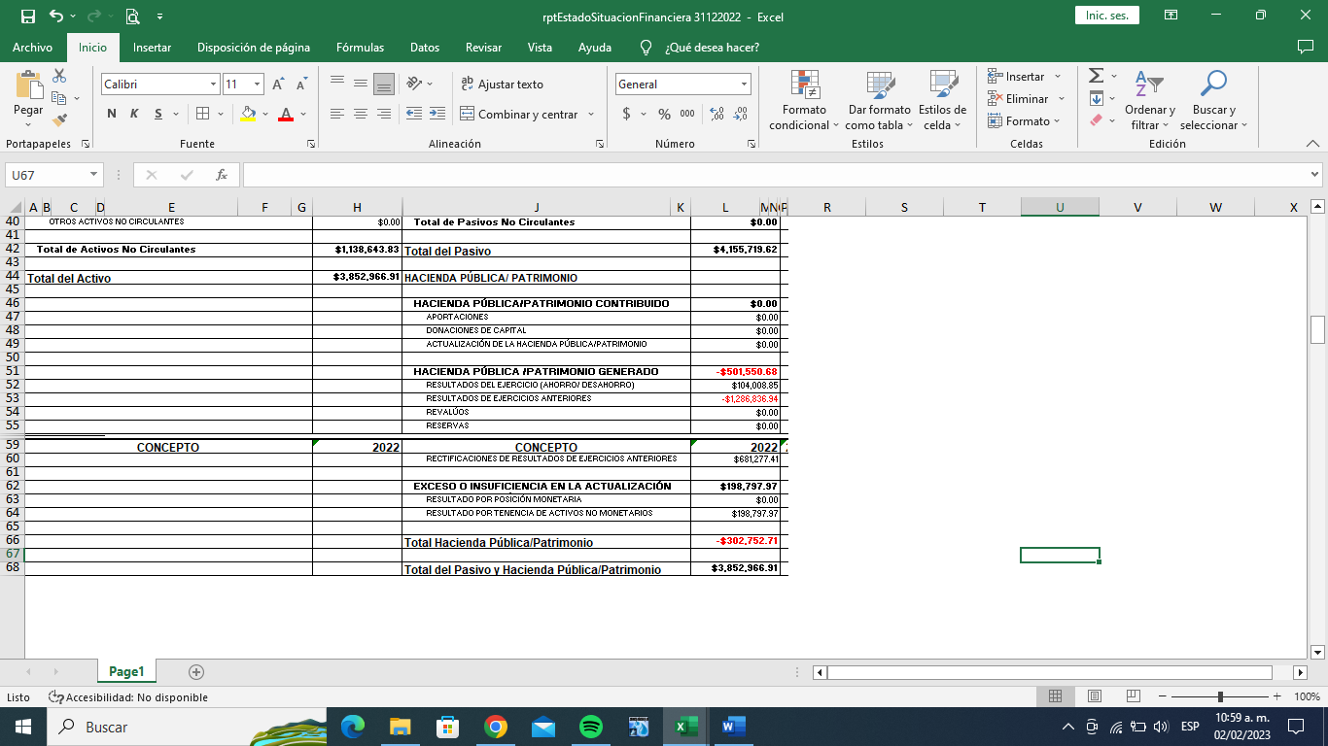

 |  | SISTEMA INTEGRAL DE EL NARANJO DE AGUA POTABLE, ALCANTARILLADO Y SANEAMIENTO
 | SAN LUIS POTOSI
 |  |  | Estado de Actividades
 |  |  |  |  | Del 01/ene./2022 al 31/dic./2022
 |  | (Cifras en Pesos)
Concepto |  |  |  |  |  | 2022 |  | 2021
INGRESOS Y OTROS BENEFICIOS |  |  |  |  |  | $8,710,904.31 |  | $6,654,511.49
INGRESOS DE GESTIÓN |  |  |  |  |  | $8,710,904.31 |  | $6,654,511.49
IMPUESTOS |  |  |  |  |  | $0.00 |  | $0.00
CUOTAS Y APORTACIONES DE SEGURIDAD SOCIAL |  |  |  |  |  | $0.00 |  | $0.00
CONTRIBUCIONES DE MEJORAS |  |  |  |  |  | $0.00 |  | $0.00
DERECHOS |  |  |  |  |  | $7,917,954.43 |  | $6,644,772.16
PRODUCTOS |  |  |  |  |  | $0.00 |  | $0.00
APROVECHAMIENTOS |  |  |  |  |  | $792,949.88 |  | $9,739.33
INGRESOS POR VENTA DE BIENES Y PRESTACIÓN DE SERVICIOS |  |  |  |  |  | $0.00 |  | $0.00
PARTICIPACIONES, APORTACIONES, CONVENIOS, INCENTIVOS DERIVADOS DE LA COLABORACIÓN FISCAL, FONDOS DISTINTOS DE APORTACIONES, TRANSFERENCIAS, ASIGNACIONES, SUBSIDIOS Y SUBVENCIONES, Y PENSIONES Y JUBILACIONES |  |  |  |  |  | $0.00 |  | $0.00
PARTICIPACIONES, APORTACIONES, CONVENIOS, INCENTIVOS DERIVADOS DE LA COLABORACIÓN FISCAL Y FONDOS DISTINTOS DE APORTACIONES |  |  |  |  |  | $0.00 |  | $0.00
TRANSFERENCIAS, ASIGNACIONES, SUBSIDIOS Y SUBVENCIONES, Y PENSIONES Y JUBILACIONES |  |  |  |  |  | $0.00 |  | $0.00
OTROS INGRESOS Y BENEFICIOS |  |  |  |  |  | $0.00 |  | $0.00
INGRESOS FINANCIEROS |  |  |  |  |  | $0.00 |  | $0.00
INCREMENTO POR VARIACIÓN DE INVENTARIOS |  |  |  |  |  | $0.00 |  | $0.00
DISMINUCIÓN DEL EXCESO DE ESTIMACIONES POR PÉRDIDA O DETERIORO U OBSOLESCENCIA |  |  |  |  |  | $0.00 |  | $0.00
DISMINUCIÓN DEL EXCESO DE PROVISIONES |  |  |  |  |  | $0.00 |  | $0.00
OTROS INGRESOS Y BENEFICIOS VARIOS |  |  |  |  |  | $0.00 |  | $0.00
Total de Ingresos y Otros Beneficios |  |  |  |  |  | $8,710,904.31 |  | $6,654,511.49
GASTOS Y OTRAS PÉRDIDAS |  |  |  |  |  | $8,606,895.46 |  | $6,710,271.67
GASTOS DE FUNCIONAMIENTO |  |  |  |  |  | $7,619,411.21 |  | $6,709,723.52
SERVICIOS PERSONALES |  |  |  |  |  | $3,576,708.92 |  | $3,229,118.35
MATERIALES Y SUMINISTROS |  |  |  |  |  | $1,353,186.70 |  | $887,656.46
SERVICIOS GENERALES |  |  |  |  |  | $2,689,515.59 |  | $2,592,948.71
TRANSFERENCIAS, ASIGNACIONES, SUBSIDIOS Y OTRAS AYUDAS |  |  |  |  |  | $0.00 |  | $0.00
TRANSFERENCIAS INTERNAS Y ASIGNACIONES AL SECTOR PÚBLICO |  |  |  |  |  | $0.00 |  | $0.00
TRANSFERENCIAS AL RESTO DEL SECTOR PÚBLICO |  |  |  |  |  | $0.00 |  | $0.00
SUBSIDIOS Y SUBVENCIONES |  |  |  |  |  | $0.00 |  | $0.00
AYUDAS SOCIALES |  |  |  |  |  | $0.00 |  | $0.00
PENSIONES Y JUBILACIONES |  |  |  |  |  | $0.00 |  | $0.00
TRANSFERENCIAS A FIDEICOMISOS, MANDATOS Y CONTRATOS ANÁLOGOS |  |  |  |  |  | $0.00 |  | $0.00
TRANSFERENCIAS A LA SEGURIDAD SOCIAL |  |  |  |  |  | $0.00 |  | $0.00
DONATIVOS |  |  |  |  |  | $0.00 |  | $0.00
TRANSFERENCIAS AL EXTERIOR |  |  |  |  |  | $0.00 |  | $0.00
PARTICIPACIONES Y APORTACIONES |  |  |  |  |  | $0.00 |  | $0.00
PARTICIPACIONES |  |  |  |  |  | $0.00 |  | $0.00
APORTACIONES |  |  |  |  |  | $0.00 |  | $0.00
CONVENIOS |  |  |  |  |  | $0.00 |  | $0.00
INTERESES, COMISIONES Y OTROS GASTOS DE LA DEUDA PÚBLICA |  |  |  |  |  | $0.00 |  | $0.00
INTERESES DE LA DEUDA PÚBLICA |  |  |  |  |  | $0.00 |  | $0.00
COMISIONES DE LA DEUDA PÚBLICA |  |  |  |  |  | $0.00 |  | $0.00
GASTOS DE LA DEUDA PÚBLICA |  |  |  |  |  | $0.00 |  | $0.00
COSTO POR COBERTURAS |  |  |  |  |  | $0.00 |  | $0.00
APOYOS FINANCIEROS |  |  |  |  |  | $0.00 |  | $0.00
OTROS GASTOS Y PÉRDIDAS EXTRAORDINARIAS |  |  |  |  |  | $900.88 |  | $548.15
ESTIMACIONES, DEPRECIACIONES, DETERIOROS, OBSOLESCENCIA Y AMORTIZACIONES |  |  |  |  |  | $0.00 |  | $0.00
PROVISIONES |  |  |  |  |  | $0.00 |  | $0.00
DISMINUCIÓN DE INVENTARIOS |  |  |  |  |  | $0.00 |  | $0.00
AUMENTO POR INSUFICIENCIA DE ESTIMACIONES POR PÉRDIDA O DETERIORO U OBSOLESCENCIA |  |  |  |  |  | $0.00 |  | $0.00
AUMENTO POR INSUFICIENCIA DE PROVISIONES |  |  |  |  |  | $0.00 |  | $0.00
Concepto |  |  |  |  |  | 2022 |  | 2021
OTROS GASTOS |  |  |  |  |  | $900.88 |  | $548.15
INVERSIÓN PÚBLICA |  |  |  |  |  | $986,583.37 |  | $0.00
INVERSIÓN PÚBLICA NO CAPITALIZABLE |  |  |  |  |  | $986,583.37 |  | $0.00
Total de Gastos y otras Pérdidas |  |  |  |  |  | $8,606,895.46 |  | $6,710,271.67
Resultados del Ejercicio (Ahorro/Desahorro) |  |  |  |  |  | $104,008.85 |  | -$55,760.18

3.0 DEPARTAMENTO DE COMERCIALIZACION

En el departamento de comercialización al cierre del mes de DICIEMBRE de 2022, se contó con un total de 4,691 contratos de Agua, en el padrón de usuarios, del organismo, de los cuales 3,838 se encontraron activos en el sistema comercial, y 853 en estatus de baja temporal.

La recaudación de ingresos de ENERO-DICIEMBRE 2022 fue de $8,116,555.69 (Ocho millones, ciento dieciséis mil quinientos cincuenta y cinco pesos 69/100 MN).

Se brindaron subsidios DEL 50% de descuento a los usuarios del INAPAM que comprobaron tener documentación de jubilado y/o pensionado,

La cantidad subsidiada para adultos mayores en el mes de ENERO-DICIEMBRE 2022, fue por un total de $137,185.09 (Ciento treinta y siete mil ciento ochenta y cinco pesos 09/100 MN).

• A partir del mes de Marzo, los habitantes de la Colonia Plan de San Luis pasaron a ser parte del padrón de usuarios del Organismo Operador de Agua SINAPAS. Cabe mencionar que ya se tenían realizados un total de 187 contratos desde la administración pasada. Al cierre del mes de Diciembre del ejercicio 2022 se cuenta con un total de 262 contratos realizados.

4.0 CULTURA DEL AGUA

•El día 22 de Marzo el Espacio de Cultura del Agua del Organismo Operador SINAPAS, llevo a cabo un desfile para conmemorar el Día Mundial del Agua, y el Día de la Primavera. Se contó con la participación de los Jardines de Niños, Escuelas Primarias y el Colegio de Bachilleres de la cabecera municipal.
• El día 05 de Abril el Espacio de Cultura del Agua del Organismo Operador SINAPAS, dio inicio a la campaña ambiental “Desecha tus pilas y recarga el planeta”, donde se ofrece una alternativa a los habitantes del municipio para que desechen las pilas usadas de tal manera que no se vean contaminados nuestros cuerpos de agua y el medio ambiente.
• Se trabajó en conjunto con el H. Ayuntamiento Municipal para realizar el festejo del Día del Niño el día 30 de Abril en la Unidad Deportiva Municipal. Donde se dio atención a 300 niños con vasitos de elote y a 4,000 personas con botellas de agua.
• El Espacio de Cultura del Agua del Organismo Operador SINAPAS, dio difusión en todo el mes de Mayo a la campaña ambiental “Desecha tus pilas y recarga el planeta”, donde se ofrece una alternativa a los habitantes del municipio para que desechen las pilas usadas de tal manera que no se vean contaminados nuestros cuerpos de agua y el medio ambiente.
• El Espacio de Cultura del Agua del Organismo Operador SINAPAS, dio difusión en todo el mes de Junio a la campaña ambiental “Desecha tus pilas y recarga el planeta”, donde se ofrece una alternativa a los habitantes del municipio para que desechen las pilas usadas de tal manera que no se vean contaminados nuestros cuerpos de agua y el medio ambiente.
• El espacio coordinó la carga de contenido para la apertura de la página web oficial de SINAPAS, donde se muestra al público en general diverso contenido de interés, Con la apertura de la página web oficial, SINAPAS da cumplimiento a la Ley de Transparencia y Acceso de información Pública del Estado de San Luis Potosí, Ley de Fiscalización y Rendición de Cuentas del Estado de San Luis Potosí.
•Se dio difusión en redes sociales de los trabajos realizados de los diferentes departamentos en el mes de JUNIO 2022, así como las fechas importantes del calendario ambiental.
• Se trabajó en coordinación con los departamentos de SINAPAS para la difusión a los usuarios sobre los temas de importancia en trabajos del área operativa y referente al abasto del servicio de agua en la cabecera municipal. Junio 2022
• El Espacio de Cultura del Agua del Organismo Operador SINAPAS, desarrollo la campaña de reforestación “Desecha tus pilas y recarga el planeta”, donde se sembraron un total de 40 arbolitos en la rivera del rio, para contribuir a la mejora de nuestros cuerpos de agua y el medio ambiente de nuestro municipio. Julio 2022
•Se realizo una plática en el mes de Agosto, dirigida a los adultos mayores por parte del Espacio de Cultura del Agua, en las instalaciones de INAPAM, para crear una concientización de la importancia del vital liquido y su pago oportuno. Además, se regaló arboles a los asistentes que participaron en las diferentes actividades llevadas a cabo.
•Se dio difusión en redes sociales del concurso nacional de dibujo Infantil, “Vamos a Pintar un Árbol” dirigido a niños de nivel Primaria, para que mediante el dibujo y/o pintura artística, puedan crear conciencia sobre el papel fundamental que tienen los aboles en el equilibrio ambiental de nuestro hogar común; el planeta. Los dibujos ganadores se darán a conocer en el mes de Octubre de2022.
•Se lanzó el aviso a la población mediante redes sociales y periódicos locales, del cobro de multa a los usuarios que den un mal uso de vital líquido, generando desperdicio, se realizó la invitación abierta a realizar denuncia anónima al número telefónico de SINAPAS.
•En el mes de Septiembre se recibieron los dibujos de los niños que participaron en el concurso infantil “Vamos a pintar un árbol”, se calificaron y trasladaron mediante la CONAFOR, a la capital Potosina para ser calificados por las autoridades estatales.

•El Espacio de Cultura del Agua asistió al Taller de Instructores, impartido por el Coordinador de Eco paradigma A.C. y convocado por la Comisión Estatal del Agua.
•El 19 de Octubre se realizó La Caravana Por el Agua, un magno evento dirigido a los niños de nivel primaria del municipio de El Naranjo, por motivo de ser octubre el Mes de Cultura del Agua en el Estado de San Luis Potosí. Asistieron la Diputada Dolores Elisa García Román, El Presidente Municipal el Lic. Rafael Olvera Torres, El Director de Operación y Servicios de la Comisión Estatal del Agua, representantes de la CONAFOR, Cabildo municipal y autoridades educativas.
•El día 28 de Noviembre se realizó la premiación de los ganadores del concurso nacional de dibujo infantil “Vamos a pintar un árbol”, se entregó el premio en efectivo a los 3 primeros lugares y se dio un regalo y reconocimiento a todos los niños que participaron.
•El Espacio de Cultura del Agua realizó la premiación del Sorteo Navideño 2022, como agradecimiento a todos los usuarios que realizan el pago oportuno de su servicio de agua. El día 16 de diciembre se transmitió en vivo en la página oficial de Facebook el nombre de la ganadora y el día 19 de diciembre se entregó formalmente el tinaco de capacidad de 1,100 litros de agua al usuario ganador.

5.0 DEPARTAMENTO DE DIRECCIÓN GENERAL

La Directora del Organismo Operador de Agua SINAPAS, la Ing. Gabriela Moctezuma Jiménez, fue invitada a participar el Día 09 de Marzo en el 1er Foro “Tecnologías Para la Gestión Sostenible del Agua en México, Experiencias y Oportunidades” organizado por la Cámara de Diputados del Honorable Congreso de la Unión. Donde expuso uno de los principales problemas que se tienen en temporada de estiaje, debido al bajo nivel de agua que presenta el rio, donde el Organismo se abastece para la distribución de agua a los usuarios. Solicitando a las autoridades en materia de aguas, actuar urgentemente a que se cumplan las reglas de tandeo de riego en el cultivo de caña de azúcar.
•En el mes de junio la Dirección General de SINAPAS, ejerció acciones para lograr concretar la obra de Rehabilitación El Meco Colorado Esperanza Norte, buscando el apoyo en el H. Congreso del Estado a través de la Diputada Lic. Dolores Eliza García PTA de la Comisión del Agua.
•En el mes de Diciembre, la directora de SINAPAS entrego al gobernador del estado de San Luis Potosí, el Lic. Ricardo Gallardo Cardona, el proyecto de Rehabilitación de la Planta Tratadora de Aguas Residuales, ya que actualmente no está funcionando.

Sin más por el momento, Gracias:

Atentamente:

____________________________
Ing. Gabriela Moctezuma Jiménez.
Directora General de SINAPAS.
C.c.p.a.

